製品カテゴリー |  | 共通 |  |  |  | 河川・砂防 |  | 道路・公園 |  |  | 建築物 |  |  | その他
掲載年月 |  | 平成17年4月
製品名及び特徴を表すキーワード |  | 「ゆうきひミックス」樹皮・木くずを主原料に製造した緑化基盤材
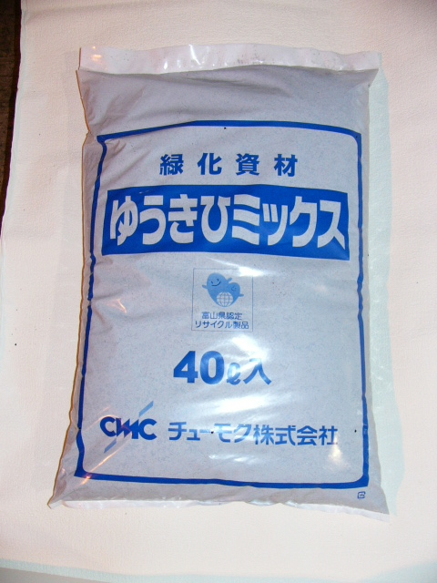
特徴・セールスポイント
リサイクルの概念に基づき樹皮,木くずを原料に発酵,切返しを繰返して調整した“環境保全に留意した緑化基盤材”です。配合物の効果とあいまって高い保水力、通気性、結合力を保持し、厚みの退化防止と優れた作業性を実現します。
製品開発にあたり支援を受けた主な公的機関とその支援内容又は共同開発者
富山県林業技術センター木材試験場
木くずを混合した場合の堆肥化方法の技術指導と製品の植生に及ぼす影響にかかる技術指導を受けて製品化を進めました。
製品評価の状況 |  |  | リサイクル  認定製品 |  |  |  | ＮＥＴＩＳ  登録ＮＯ  （ ） |  |  | 建設技術  審査証明済み  （ ） |  |  | 特許・  実用新案権  取得済
製品区分 | 土木資材・製品 |  |  |  | 機械システム |  |  |  | 仮設材や  作業機械 |  |  | その他
会社名 |  |  |  | チューモク株式会社
住所 |  |  |  | 南砺市田中793
電話番号 |  |  |  | 0763-52-2808
ＵＲＬ |  |  |  | http://www.chumoku.co.jp/

